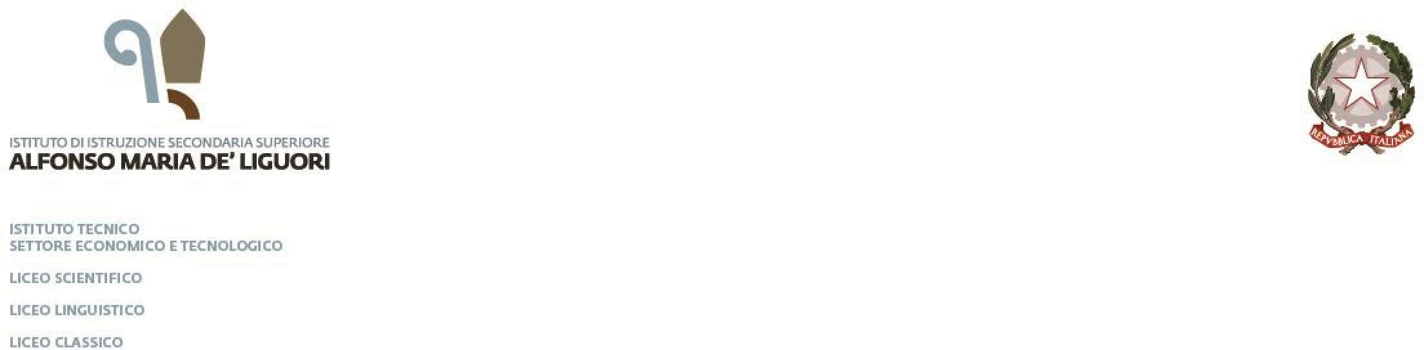
Al Dirigente Scolastico
dell’ I.I.S. “A.M. De’ Liguori”
Sant’Agata de’ Goti

Oggetto: Corsi di recupero extracurriculari - a.s. 2024/2025. Richiesta di iscrizione.

Il/La sottoscritto/a_________________________________________________________________
madre/padre dell’alunno/a _________________________________________________________
frequentante la classe _________ sez. ______ indirizzo di studi ____________________________

CHIEDE
l’iscrizione del/della proprio/a figlio/a al corso di recupero, indicando con una X, il/i corso/i d’interesse.

DISCIPLINE | CORSO D’INTERESSE
Latino
Greco
Inglese Licei

Il/la sottoscritto/a si impegna ad assicurare la frequenza assidua del proprio figlio.

□ Dichiara di assolvere all’obbligo del recupero in forma autonoma
(da crocettare esclusivamente nel caso in cui la famiglia decida di provvedere al recupero della /le carenza/e disciplinari in via autonoma).

La presente va consegnata ai coordinatori di sede.

Sant’Agata de’ Goti lì ___/___/_______

Firma del genitore

________________________

